

**“ACTUALIZACIÓN, AJUSTES Y COMPLEMENTACIÓN DE LA FACTIBILIDAD Y LOS ESTUDIOS Y DISEÑOS DEL CABLE AÉREO EN SAN CRISTÓBAL,**

**EN BOGOTÁ D.C.”**

**CONTRATO DE CONSULTORÍA No. 1630 DE 2020**

**INF-RSG--CASC-XXX-21**

**Informe Etapa de Diseños**

**Componente Redes Secas**

**Informe Sistema integral de protección contra rayos y sobretensiones**

**Estación Altamira**

**CONSORCIO CS**



**BOGOTÁ, enero 24 de 2022**

**PRODUCTO DOCUMENTAL**

**INF-RSG--CASC-XXX-21**

**Informe Etapa Diseño**

**Componente Redes Secas**

**Informe Sistema integral de protección contra rayos y sobretensiones**

**Estación Altamira**

**CONTROL DE VERSIONES**

|  |  |  |  |
| --- | --- | --- | --- |
| **Versión** | **Fecha** | **Descripción de la Modificación** | **Folios** |
| Versión 00 | 03/01/2022 | Versión inicial | 13 |
| Versión 01 | 24/01/2022 | Respuesta observaciones interventoría | 15 |
|  |  |  |  |
|  |  |  |  |

**EMPRESA CONTRATISTA**

|  |  |  |
| --- | --- | --- |
| **VALIDADO POR:** | **REVISADO POR:** | **APROBADO POR:** |
|  |  |  |
| Ing. Juan Carlos Echeverry  Especialista Redes Secas | Ing. Alexander Uribe  Especialista Redes Secas | Ing. Mario Ernesto Vacca G.  Director de Consultoría |

|  |  |  |
| --- | --- | --- |
| **REVISADO POR:** | **AVALADO POR:** | **APROBADO POR:** |
|  |  |  |
| Ing. José Norberto Velandia  Especialista en redes eléctricas, gas, teléfono, fibra óptica | Ing. Wilmer Alexander Rozo  Coordinador de Interventoría | Ing. Oscar Andrés Rico Gómez  Director de Interventoría |

**Tabla de contenido**

1 INTRODUCCIÓN 4

1.1 OBJETIVO GENERAL 4

1.2 OBJETIVOS ESPECÍFICOS 4

2 LOCALIZACIÓN GENERAL DEL PROYECTO 5

3 NORMATIVILIDAD APLICADA 6

4 MEMORIA DE CALCULO 6

4.1 ANALISIS DE NIVEL DE PROTECCION 6

4.2 SISTEMA DE CAPTACION 9

4.3 METODO DE LA ESFERA RODANTE 9

4.4 SISTEMA DE CONDUCTORES BAJANTES 11

4.5 SISTEMA DE PUESTA A TIERRA 12

5 CONCLUSIONES Y RECOMENDACIONES 15

**Índice de Tablas**

Tabla 1. Clase del SIPRA 6

Tabla 2. Valores máximos del radio de la esfera rodante según el nivel de protección 9

Tabla 3. Calculo resistencia puesta a tierra SIPRA 14

**Tabla de figuras**

Figura - 1 – Localización general del proyecto 5

Figura - 2 – Resultados Análisis de nivel de riesgo por rayos 7

Figura - 3 – Análisis de nivel de riesgo por rayos 8

Figura - 4 – Utilización del método de la esfera rodante 10

Figura - 5 – Área de protección mediante el método de la esfera rodante 11

# INTRODUCCIÓN

Este documento contiene el informe Sistema integral de protección contra rayos y sobretensiones Estación Altamira como parte de la etapa de diseños del contrato “Actualización, Ajustes y Complementación de la Factibilidad y Estudios y Diseños del Cable Aéreo en San Cristóbal, En Bogotá D.C.”.

## OBJETIVO GENERAL

* Diseñar el Sistema integral de protección contra rayos y sobretensiones para la estación Altamira de la futura línea del Cable Aéreo San Cristóbal, ubicado en la cubierta de la estación.

## OBJETIVOS ESPECÍFICOS

* Diseñar la protección externa de la estación Altamira con el objetivo de interceptar los impactos directos de rayo que se dirijan a la estructura, incluyendo aquellos que impacten al costado de ésta, para conducir de manera segura la corriente de rayo desde el punto de impacto a tierra.
* Realizar análisis que permitan que el SIPRA disperse la corriente a tierra sin causar daños térmicos o mecánicos ni chispas peligrosas que puedan dar inicio a incendios o explosiones.
* Diseñar la protección externa de la estación Altamira que se compone por tres partes fundamentales: el sistema de captación, los conductores bajantes y el sistema de puesta a tierra.

# LOCALIZACIÓN GENERAL DEL PROYECTO

El proyecto del Cable San Cristóbal se desarrolla en la localidad de San Cristóbal, el cual contemplan dos tramos. El primer tramo inicia desde la estación 20 de Julio ubicada en la Calle 30A sur con carrera quinta y finaliza en la estación motriz ubicada en el barrio la Victoria entre las calles 40 y 41 Sur, y carreras 3A Este y 3C Este. El segundo tramo inicia en la estación motriz y finaliza en la estación retorno, ubicada en el barrio la Altamira en la calle 42B sur y 43A sur, entre las carreras 12A y 12B este.

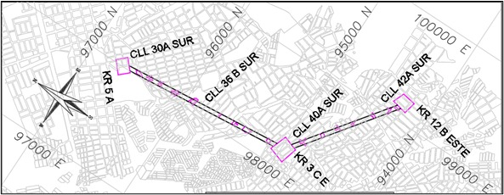

Figura - 1 – Localización general del proyecto

Fuente – Elaboración propia Consorcio CS

# NORMATIVILIDAD APLICADA

* NTC 2050 “Norma Técnica Colombiana”
* Normas ENEL-CODENSA.
* RETIE “Reglamento Técnico de Instalaciones Eléctricas”
* Norma técnica Colombiana NTC 4552 de protección contra rayos
* NFPA 780

# MEMORIA DE CALCULO

## ANALISIS DE NIVEL DE PROTECCION

Las características del sistema de protección usado dependen de las características de la estructura a proteger, basado en la NTC 4552- 1 están definidos cuatro niveles de protección contra rayos.

Se realiza el análisis para la verificación de requerimiento de sistema contra descargas atmosféricas con el software RISK, donde se verifica el nivel requerido, en este caso nivel IV y se procede al diseño con el método de la esfera rodante.

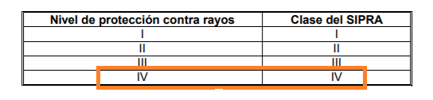

Tabla 1. Clase del SIPRA

Fuente – Tabla 1 Clase de SIPRA NTC 4552

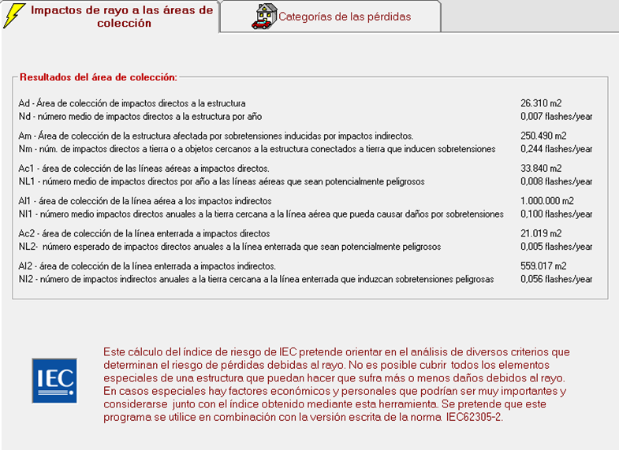

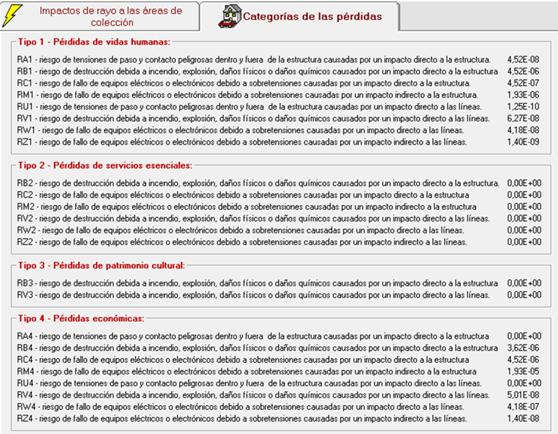

Figura - 2 – Resultados Análisis de nivel de riesgo por rayos

Fuente – Elaboración propia Consorcio CS con software RISK

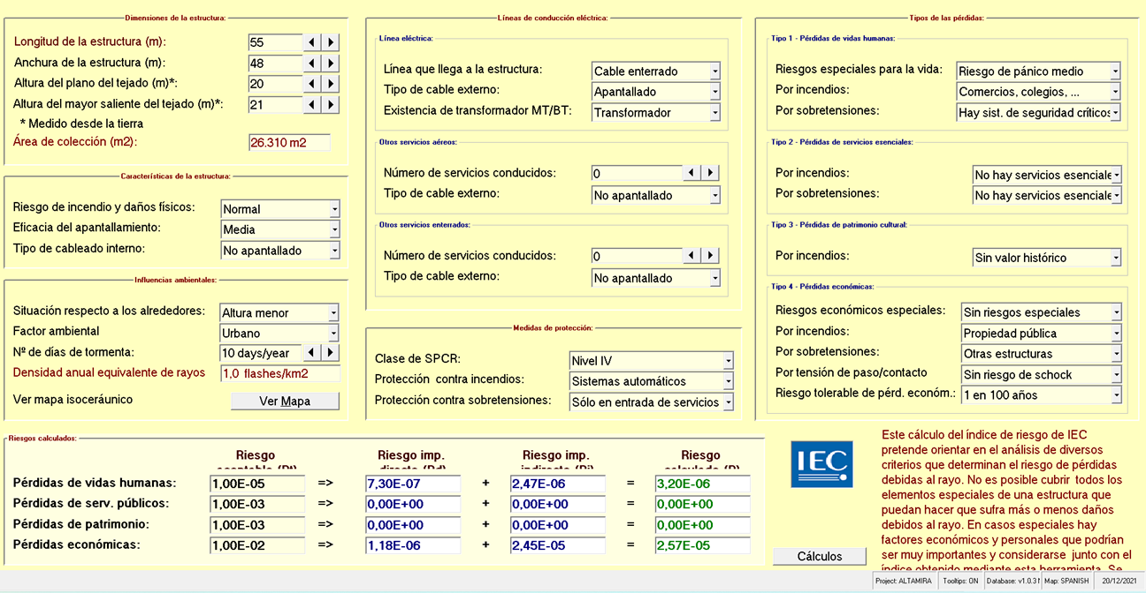

Figura - 3 – Análisis de nivel de riesgo por rayos

Fuente – Elaboración propia Consorcio CS con software RISK

## SISTEMA DE CAPTACION

Para el SIPRA de la estación Altamira se diseñaron 20 puntas captadoras de 0.6m que permiten interceptar los rayos que vayan a impactar directamente a la estructura y enviar la corriente de rayo por las bajantes de la edificación, de esta forma, la probabilidad de que una estructura sea penetrada por una corriente de rayo decrece considerablemente.

## METODO DE LA ESFERA RODANTE

Dependiendo del nivel de protección de acuerdo con la NTC 4552-1 desarrollado en el literal 4.1 el radio de la esfera rodante se define a partir de la siguiente tabla:

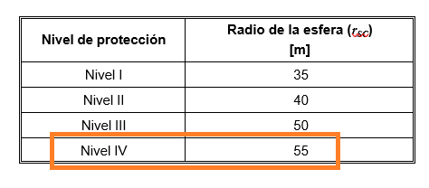

Tabla 2. *Valores máximos del radio de la esfera rodante según el nivel de protección*

Fuente – Tabla 2 NTC 4552-1

Estos niveles y corrientes están dados para que con el radio escogido de 55 m cualquier corriente igual o superior a la escogida sea interceptada por el sistema de protección externo y no impacte directamente a la estructura.

El posicionamiento de los terminales de captación se ubicaron de manera tal que la esfera escogida por el nivel de protección nunca toque ninguna parte de la estructura, de este modo la esfera siempre estará soportada por algún elemento del sistema de captación.

En el diseño, para determinar gráficamente la altura mínima de la instalación de interceptación, se trazan arcos de circunferencia con radio igual a la distancia de impacto rsc, entre los objetos a ser protegidos y el sistema de captación, de tal forma que los arcos sean tangentes a la tierra y a los objetos o tangentes entre objetos; cualquier estructura por debajo de los arcos estará protegida por él o los objetos que conformen el arco, y cualquier objeto que sea tocado por el arco estará expuesto a descargas directas, lo cual, puede observarse en los planos de detalle formato DWG anexos.

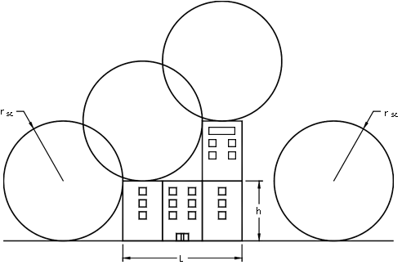

Figura - 4 – Utilización del método de la esfera rodante

Fuente – Figura 1 NTC 4552-1



Figura - 5 – Área de protección mediante el método de la esfera rodante

Fuente – Figura 2 NTC 4552-1

## SISTEMA DE CONDUCTORES BAJANTES

Con el fin de reducir la probabilidad de daño debido a corrientes de rayo fluyendo por el sistema de protección externo, las bajantes se ubicaron de manera tal que a partir del punto de impacto del rayo hasta tierra se cumplan los siguientes requisitos:

a) Existencia de varios caminos paralelos para la corriente.

b) La longitud de los caminos de corriente sea mínima.

c) La equipotencialización a partes conductoras de la estructura

Para el sistema de protección externo el número de bajantes no debe ser inferior a 2 y debe estar distribuido por el perímetro de la estructura a proteger, sujeto a restricciones prácticas y arquitectónicas.

Las 7 bajantes diseñadas siguiendo los lineamientos de la NTC 4552 se distribuyeron alrededor de la estructura a proteger, y distanciadas entre sí con el fin de reducir la probabilidad de daño debido a corrientes de rayo fluyendo por el sistema de protección externo.

## SISTEMA DE PUESTA A TIERRA

El sistema de puesta a tierra se diseñó para dispersar y disipar la corriente de rayo que viene por las bajantes reduciendo al mismo tiempo el peligro de tener tensiones de paso y de contacto peligrosas.

**Configuración Tipo B**

Para el diseño de la puesta a tierra del SIPRA se usó la configuración tipo B que consiste en un anillo conductor inferior externo a la estructura y en contacto con el suelo en cable de cobre calibre 2/0 AWG.

El sistema de puesta a tierra de la protección contra rayos se encuentra equipotencializado con el sistema de puesta a tierra de la subestacion de la estación por medio de uniones que garantizan la equipotencialidad en todas las condiciones de operación, lo cual sumado a la RPT de la subestación mejorara el valor de resistencia de puesta a tierra del sistema general, cumpliendo con lo exigido por la norma técnica vigente.

A continuación, se presenta el cálculo de malla para puesta a tierra del sistema de protección contra rayos (SIPRA).

 

Tabla 3. Calculo resistencia puesta a tierra SIPRA

Fuente – Elaboración propia Consorcio CS

# CONCLUSIONES Y RECOMENDACIONES

* Se realizo el diseño integral del SIPRA en la estación Altamira siguiendo los parámetros y lineamientos de la NTC 2050, RETIE en su última actualización y NTC 4552.
* Se diseño la protección externa de la estación Altamira cumpliendo con el objetivo de interceptar los impactos directos de rayo que se dirijan a la estructura, incluyendo aquellos que impacten al costado de ésta, para conducir de manera segura la corriente de rayo desde el punto de impacto a tierra.
* Se realizo un diseño que permite que la corriente se disperse a tierra sin causar daños térmicos o mecánicos ni chispas peligrosas que puedan dar inicio a incendios o explosiones.
* Se especificaron en el desarrollo del documento los elementos esenciales de un SIPRA: el sistema de captación, los conductores bajantes y el sistema de puesta a tierra.